Дисциплина: Математика
Преподаватель: Агапова Н. Н.
Дата проведения: 18.02.2013 г.
Группа: С-13
Тема урока: Применение производной к исследованию функций и построению графиков.
Тип урока: практическая работа
Вид урока: комбинированный
Цели урока:
- Обучающие:
  - обеспечить усвоение студентами основных понятий ранее изученных тем;
  - научить применять таблицу производных при исследовании функций и построении графиков;
  - организовать деятельность учащихся по самостоятельному применению знаний в разнообразных ситуациях.
- Развивающие:
  - развитие познавательного интереса к дисциплине;
  - развитие внимания, логического мышления.
- Воспитывающие:
  - формирование навыков по применению знаний, полученных на уроке в жизни;
  - воспитание мотивов учения, положительного отношения к знаниям.
Оснащение урока: интерактивная доска, программа для просмотра презентаций Power Point.

Макроструктура урока:

- Организационный момент (2-3 мин)
- Мотивация (1-2 мин)
- Актуализация опорных знаний и умений (10 мин)
- Изучение нового материала (45-50 мин)
- Восприятие и осмысление нового материала (5-8 мин)
- Первичное закрепление (7-10 мин)
- Домашнее задание (1-2 мин)
- Подведение итогов. Выставление и комментирование оценок (2-3 мин)
- Рефлексия (1-2 мин)

Ход урока:

- Организационный момент
  - приветствие;
  - проверка отсутствующих.
- Мотивация
- сообщение цели и темы урока;
- представление плана урока.
- Актуализация опорных знаний и умений
Проводится математический диктант на знание таблицы производных:
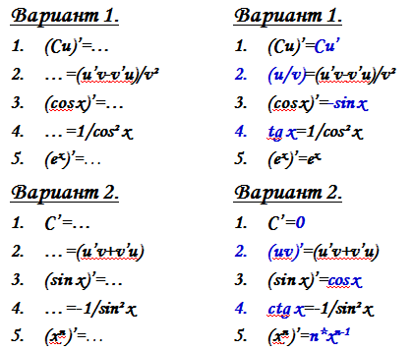
- Изучение нового материала
Понятие производной – одно из важнейших в математике. С помощью производной учитывая её механический смысл и геометрический смысл, можно решать самые разнообразные задачи, относящиеся к любой области человеческой деятельности. В частности, с помощью производных стало возможным подробное исследование функций, что позволило очень точно строить их графики, находить их наибольшие и наименьшие значения и т. д.
Одной из основных задач, возникающих при исследовании функции, является нахождение промежутков монотонности функции (промежутков возрастания и убывания). Такой анализ легко сделать с помощью производной.
Но прежде чем приступить к исследованию функций на монотонность вспомним, какие функции называются возрастающими (убывающими).
Функция y=f(x) называется возрастающей в некотором интервале, если в точках этого интервала большему значению аргумента соответствует большее значение функции, и убывающей, если большему значению аргумента соответствует меньшее значение функции.
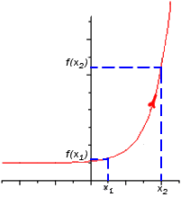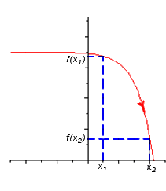
На слайде 8 графиков функций. Определите, какие из них являются возрастающими, какие убывающими, или не являются ни теми, ни другими.
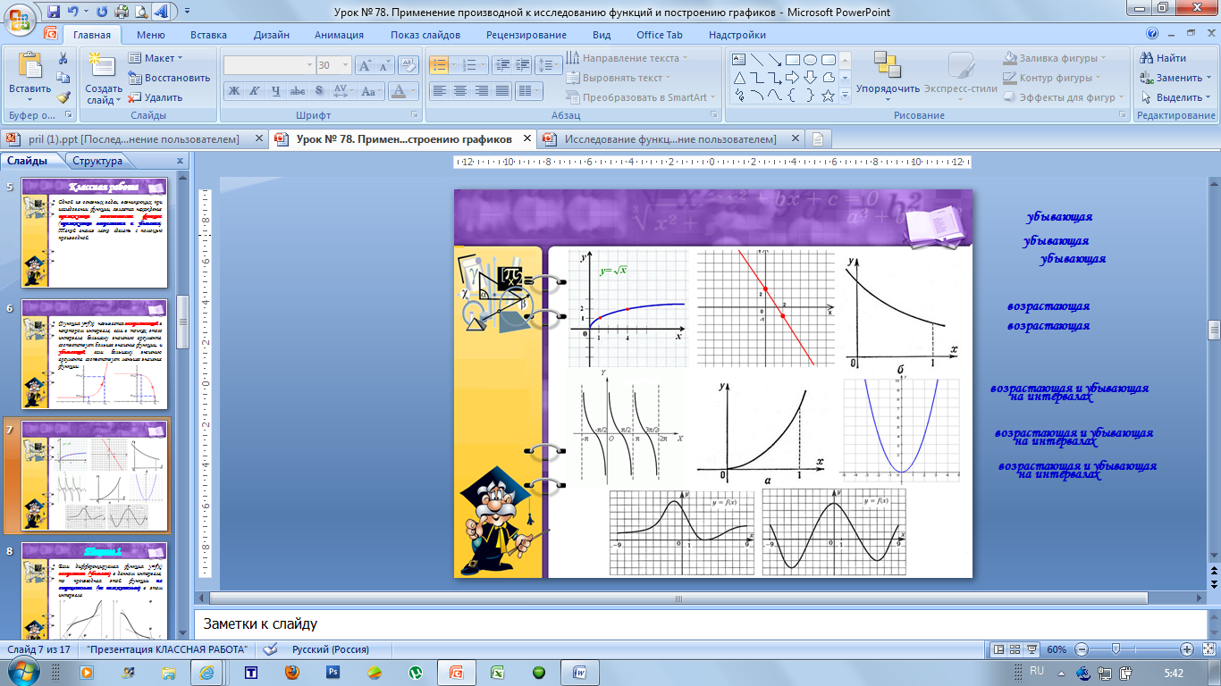
Необходимый признак возрастания (убывания) функции.
Теорема 1. Если дифференцируемая функция y=f(x) возрастает (убывает) в данном интервале, то производная этой функции не отрицательна (не положительна) в этом интервале.
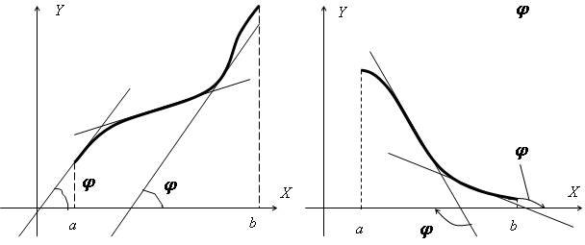
Обратное заключение также справедливо, оно выражается следующей теоремой.
Теорема 2. Если производная функции y=f(x) отрицательна (положительна) на некотором интервале, то функция в этом интервале монотонно возрастает (монотонно убывает).
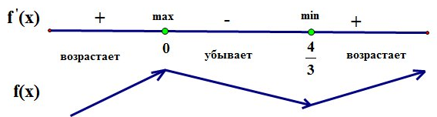
Сформулируем теперь правило нахождения интервалов монотонности функции f(x).
- Находим область определения функции f(x).
- Вычисляем производную f’(x) данной функции.
- Находим точки, в которых f’(x)=0 или не существует. Эти точки называются критическими для функции f(x).
- Делим область определения функции этими точками на интервалы. Они являются интервалами монотонности.
- Исследуем знак f’(x) на каждом интервале. Если f’(x)›0, то на этом интервале f(x) возрастает; если f’(x)‹0, то на таком интервале функция f(x) убывает.
Рассмотрим теперь нахождение промежутков возрастания/убывания на конкретном примере функции.
Пример №1. Найти промежутки монотонности функции y=2x³-3x²-36x+5.
- Область определения: R. Функция непрерывна.
- Вычисляем производную : y’=6x²-6x-36.
- Находим критические точки: y’=0.
x²-x-6=0
Д=1-4*(-6)*1=1+24=25
x₁=-2, x₂=3
- Делим область определения на интервалы:
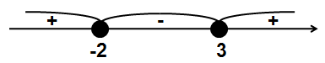
- Функция возрастает при xϵ(-∞;-2]υ[3;+∞), функция убывает при xϵ[-2;3].
Пример №2. Найти промежутки монотонности функции y=x³-3x².
- Область определения: R. Функция непрерывна.
- Вычисляем производную : y’=3x²-6x.
- Находим критические точки: y’=0.
x²-2x=0
x(x-2)=0
x1=0 и x2=2
- Делим область определения на интервалы:
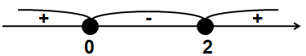
- Функция возрастает при xϵ(-∞;0]υ[2;+∞), функция убывает при xϵ[0;2].
Но помимо монотонности функций с помощью первой производной можно ещё определить экстремумы функций (точки максимума/минимума).
Сначала введём необходимые определения и понятия.
Опр. 1. Точку x=x₀ называют точкой минимума функции y=f(x), если у этой точки существует окрестность, для всех точек которой выполняется неравенство f(x)≥f(x₀).
Опр. 2. Точку x=x₀ называют точкой максимума функции y=f(x), если у этой точки существует окрестность, для всех точек которой выполняется неравенство f(x)≤f(x₀).
Теорема 3. Если функция y=f(x) имеет экстремум в точке x=x₀, то в этой точке производная функции или равна нулю, или не существует.
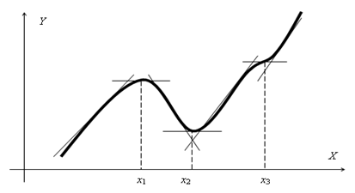
Заметим, что теорема 3 является только необходимым (но не достаточным) условием существования экстремума: из того, что производная f’(x) в точке x0 обращается в нуль, не обязательно следует, что в этой точке функция имеет экстремум.
Например, функция f(x)=x⁵ имеет производную f’(x)=5x⁴, которая обращается в нуль в точке x₀=0. Однако экстремума в этой точке функция не имеет (происходит изменение кривизны).
Поэтому вводят ещё достаточный признак существования экстремумов функции.
Теорема 4. Если производная f’(x) при переходе через точку x₀ меняет знак, то точка x₀ является точкой экстремума функции f(x).
Если производная меняет знак с + на –, то точка будет являться точкой максимума, если с – на +, то точка будет точкой минимума.
Рассмотрим теперь на примерах исследование функции на монотонность и экстремумы.
Пример №3. Найти экстремумы функции y=-2x³-3x²+12x-4.
- Область определения: R. Функция непрерывна.
- Вычисляем производную : y’=-6x²-6x+12.
- Находим критические точки: y’=0.
x²+x-2=0
D=1-4*1*(-2)=1+8=9
x₁=-2 и x₂=1
- Делим область определения на интервалы:
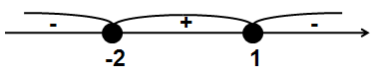
- Функция возрастает при xϵ(-∞;0]υ[2;+∞), функция убывает при xϵ[0;2].
- Видно, что в точке x=-2 знак производной меняется с минуса на плюс. Поэтому критическая точка x=-2 – точка минимума. Найдём минимум функции y_{min}=-24. В точке x=1 знак меняется с плюса на минус. Поэтому критическая точка x=1 – точка максимума. Найдём максимум функции: y_{max}=3.
- Восприятие и осмысление нового материала
    - Определение возрастающей (убывающей) функции.
    - Теорема о возрастании (убывании) функции.
    - Точка минимума (максимума) функции.
    - Стационарные и критические точки производной.
    - Достаточные условия экстремума функции.
    - Алгоритм исследования функции на монотонность и экстремумы.
- Первичное закрепление.
      - Решение студентами у доски следующих номеров из учебника Математика в задачах с решениями (Лисичкин, Соловейчик): №564, 565, 566, 571.
- Задание на дом: № 572, 573, 575, 576, стр. 253; выучить достаточные и необходимые условия монотонности и существования экстремумов функции.
- Подведение итогов. Выставление и комментарий оценок.
- Рефлексия

